Уважаемые господа!

Компания «Байтек Машинери» - эксклюзивный дистрибьютор американского производителя навесного и прицепного оборудования SNOWEX на территории России, предлагает Вашему вниманию модельный ряд навесного оборудования в кузов малотоннажного автомобиля для обработки дорог и территорий жидкими антигололедными реагентами.

Распределители жидких реагентов Snowex VSS-3000
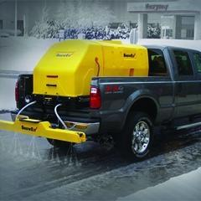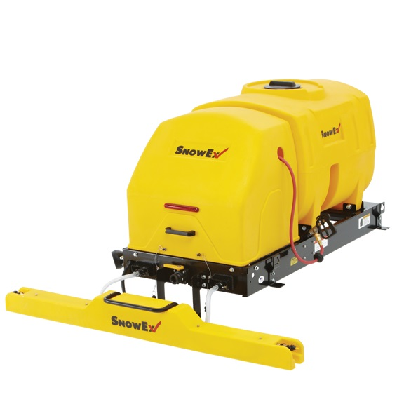
Распределители жидких хлоридов имеют рамы крепления для того чтобы установить распределитель жидких реагентов в ГАЗЕЛЬ, УАЗ, СИЛАНТ, малотоннажные МАЗ, HYUNDAI и др. бортовые автомобили.
Все распределители серии VSS оснащены:
· Исключающим коррозию пластиковым баком
· Системой контроля зон распыления
· Гарантия 2 года
· Полностью электрическая система привода.
Распределители жидких хлоридов управляются из кабины контролером, на котором можно выбрать скорость подачи, выбрать комбинацию рабочих сопел. Широкая линейка моделей с разным объемом, позволяют подобрать опрыскиватель для бортового автомобиля с различным тоннажем.
Технические характеристики:
 | VSS-3000 | VSS-2000 | VSS-1000
Вес пустого оборудования, кг | 235,9 | 204,1 | 78
Общая длина оборудования, см | 238,8 | 223,5 | 152,4
Общая высота оборудования, см | 172,7 | 162,6 | 127
Общая ширина оборудования, см | 208,3 | 208,3 | 114,3
Длина бункера, см | 152,4 | 119,4
Ширина бункера, см | 106,7 | 94
Объем под реагент, л | 1135 | 757 | 378
Ширина распределения, м | 7,6 | 7,6 | 1,8
Количество позиционных сопл | 3 | 3 | 3
Мотор | 12 вольтовый | 12 вольтовый | 12 вольтовый
Цена (в долларах) | 10 000 | 9 228 | 5 540

